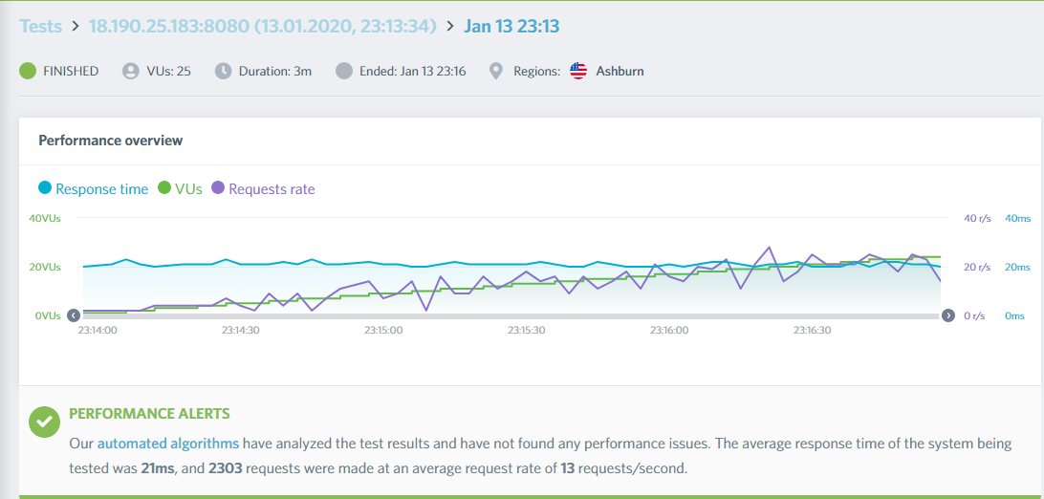

Testul de performanta ajuta la identificarea problemelor aparute in dezvoltarea unui site. De asemenea cu ajutorul testului de performanta putem optimiza aplicatia pentru a fi mai rapida si mai eficienta pentru utilizatori. In graficul de mai sus s-au masurat caracteristici referitoare la useri care au accesat pagina web si timpul de raspuns de la server. Putem observa ca s-au facut un total de 2303 request-uri cu media de 13 request-uri pe secunda. Dupa parerea mea rezultatul este destul de bun dar poate fi imbunatatit prin refactorizarea si optimizarea codului aplicatiei.